Алгоритмы и структуры данных
  - Семестр 2.
  - Лабораторная работа № 4. Графы. Алгоритм Флойда-Уоршелла

Задание на выполнение
- Разработать приложение, для нахождения всех кратчайшие пути в орграфе, используя алгоритм Флойда-Уоршелла.
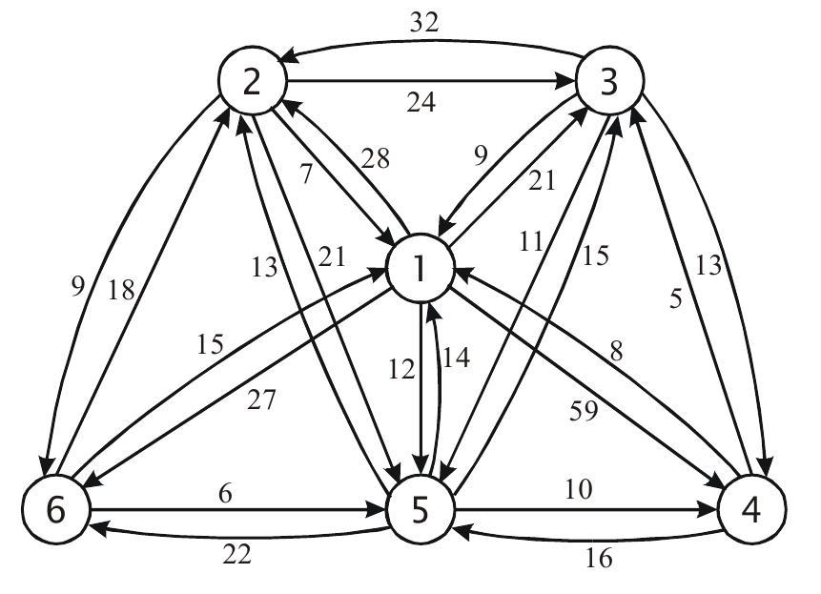

Строим матрицу D₀ = C (матрица кратчайших путей между вершинами без промежуточных вершин).
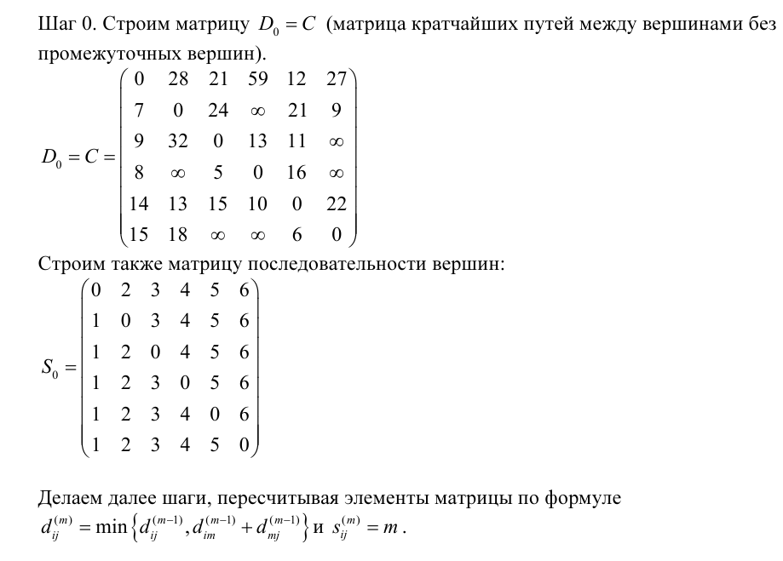

В качестве самопроверки, после всех вычислений должны получиться такие матрицы:
Матрица D
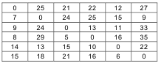
Матрица S
